

PROYECTO DE TITULO
MAS - MODELO DE ASIGNACION DE SALAS
Sistema Web para la Gestión de Espacios Físicos en la Universidad

ASIGNATURA: Proyecto de Titulación / Analista Programador
PROFESOR: Esteban Rautcher Rodríguez
ESTUDIANTE: Flavio Hernandez
Fecha: 29 de agosto de 2026

ÍNDICE
- Fundamento y elección del modelo de datos ............................................... 2
- Modelado de la base de datos .................................................................... 3
- Arquitectura del Sistema ............................................................................. 5

1. FUNDAMENTO Y ELECCIÓN DEL MODELO DE DATOS
1.1 Introducción
El modelado de datos es una etapa fundamental en el desarrollo de cualquier sistema de información, ya que permite representar de manera estructurada y lógica la información que será gestionada por la aplicación. Para el proyecto MAS - Modelo de Asignación de Salas, se ha seleccionado un modelo relacional basado en SQL, implementado mediante el sistema gestor de bases de datos MySQL 8.0.
1.2 Justificación de la elección del modelo relacional (SQL)
La elección del modelo relacional se fundamenta en las siguientes razones:
1. Estructura de datos definida y consistente
El sistema MAS maneja información altamente estructurada con relaciones claras entre entidades (usuarios, salas, solicitudes, asignaciones, bloques horarios, tipos de sala), lo que se adapta perfectamente al modelo relacional basado en tablas.
2. Integridad referencial
La necesidad de mantener la consistencia de los datos, como la validación de que una solicitud se asocie a una sala y un usuario existentes, es crítica para el correcto funcionamiento del sistema. Las bases de datos relacionales garantizan esta integridad mediante claves primarias y foráneas.
3. Consultas complejas y reportes
El sistema requiere generar reportes y consultas que involucran múltiples tablas (por ejemplo, obtener todas las solicitudes de un usuario específico con los detalles de la sala y el bloque horario). El lenguaje SQL permite realizar estas consultas de manera eficiente y sencilla.
4. Escalabilidad y madurez tecnológica
MySQL es un SGBD ampliamente utilizado, con una gran comunidad de soporte, documentación extensa y excelente rendimiento para aplicaciones web de tamaño mediano como la propuesta.
5. Conocimiento del equipo desarrollador
El equipo cuenta con experiencia en el uso de MySQL y PHP, lo que facilita el desarrollo, mantenimiento y futuras actualizaciones del sistema.
2. MODELADO DE LA BASE DE DATOS
2.1 Diagrama Entidad-Relación (DER)
El modelo relacional propuesto para el sistema MAS consta de 6 tablas interrelacionadas, las cuales han sido normalizadas hasta la Tercera Forma Normal (3FN).
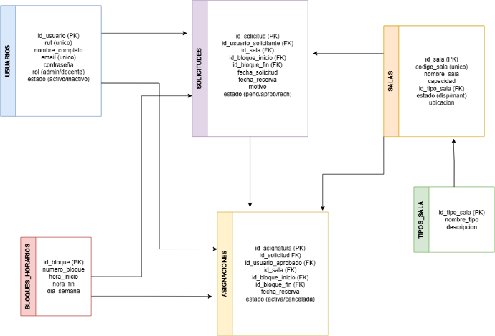
2.2 Descripción de las Entidades
Entidad | Descripción
Usuarios | Almacena los datos de los usuarios (administradores y docentes).
Tipos_Sala | Catálogo de tipos de espacios físicos (Aula, Laboratorio, Auditorio).
Salas | Catálogo de salas disponibles para asignación.
Bloques_Horarios | Definición de bloques horarios estándar para la programación.
Solicitudes | Registro de peticiones de reserva realizadas por docentes.
Asignaciones | Registro definitivo de reservas confirmadas.
2.3 Normalización (1FN, 2FN, 3FN)
Forma Normal | Descripción | Cumplimiento
1FN | Cada tabla tiene una clave primaria y los atributos son atómicos (un solo valor por campo). | Se cumple, todos los atributos contienen valores indivisibles.
2FN | Todos los atributos no clave dependen completamente de la clave primaria (dependencia funcional total). | Se cumple, todos los atributos dependen de la clave primaria de cada tabla.
3FN | No existen dependencias transitivas (atributos no clave que dependen de otros atributos no clave). | Se cumple, todos los atributos no clave dependen directamente de la clave primaria.
2.4 Relaciones entre Tablas
Relación | Tipo | Descripción
tipos_sala → salas | 1:N | Un tipo de sala puede tener muchas salas.
usuarios → solicitudes | 1:N | Un usuario puede realizar muchas solicitudes.
salas → solicitudes | 1:N | Una sala puede tener muchas solicitudes.
bloques_horarios → solicitudes | 1:N | Un bloque puede estar en muchas solicitudes.
solicitudes → asignaciones | 1:1 | Una solicitud aprobada genera una asignación.

3. ARQUITECTURA DEL SISTEMA
3.1 Arquitectura Propuesta
La arquitectura del sistema MAS se basa en un modelo cliente-servidor de tres capas, que permite una clara separación de responsabilidades y facilita el mantenimiento y la escalabilidad del sistema.
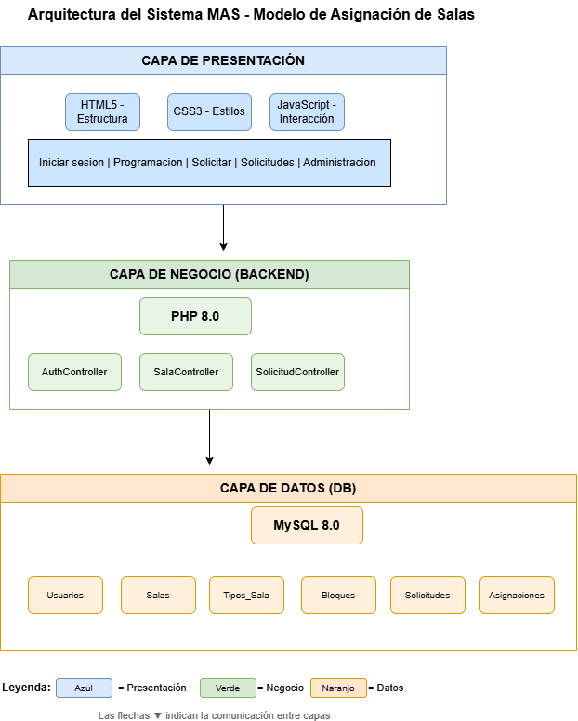
3.2 Descripción de Capas y Tecnologías
Capa | Tecnología | Versión | Funcionalidad
Presentación | HTML5, CSS3, JavaScript | Estándares actuales | Interfaz de usuario, diseño responsivo, validaciones en frontend
Negocio | PHP | 8.0 | Lógica de la aplicación, controladores, autenticación, procesamiento de solicitudes
Datos | MySQL | 8.0 | Almacenamiento persistente, consultas SQL, integridad de datos

3.3 Patrón de Diseño
El sistema utiliza el patrón MVC (Modelo-Vista-Controlador) para organizar el código:
Componente | Descripción
Modelo (Model) | Representa los datos y la lógica de negocio. Interactúa con la base de datos.
Vista (View) | Representa la interfaz de usuario. Muestra los datos al usuario.
Controlador (Controller) | Gestiona las solicitudes del usuario, procesa la entrada y coordina el flujo entre el Modelo y la Vista.

3.4 Herramientas y Entornos
Herramienta | Versión | Propósito
Visual Studio Code | Última estable | Editor de código
XAMPP | Última versión | Servidor local (Apache, PHP, MySQL)
Git + GitHub | - | Control de versiones y repositorio
Draw.io | - | Diseño de diagramas





